Pudding au Nutella

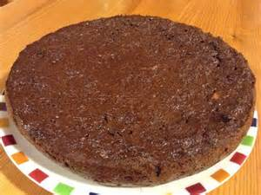

Ingrédients :  - 250 gr de pain (rassis)  - 100 gr de sucre  - 1 cuillère à soupe de sucre vanille  - 4 cuillères à soupe de Nutella  - 50 cl de lait  - 2 œufs | Ustensiles :  - 1 balance, 1 mesureur.  - 1 cuillère à soupe  - 1 cul de poule, 1 fouet  - 1 petite casserole  - 1 fourchette  - 1bac à déchets  - 1 moule à manqué ou en aluminium  - 1 pinceau

Traitement :
- Préchauffer le four à 180°C .
- Emietter le pain au dessus d’un cul de poule.
- Faire chauffer le lait.
- Ajouter un peu de lait tiède sur le pain, à l’aide d’une fourchette écraser le pain.
- Casser les œufs, puis ajouter les 2 sucres bien mélanger à l’aide du fouet
- Ajouter cette préparation au pain et bien mélanger.
- Ensuite ajouter le restant du lait tiède mélanger.
- Ajouter le Nutella et bien mélanger.
- Beurrer un moule verser la préparation, faire cuire 30 min à 180°C.

Professeur : Madame Leroy Cours : Art culinaire
Pudding au Nutella

Ingrédients : | Ustensiles :

Traitement :
- Préchauffer le four à 180°C .
- Emietter le pain au dessus d’un cul de poule.
- Faire chauffer le lait.
- Ajouter un peu de lait tiède sur le pain, à l’aide d’une fourchette écraser le pain.
- Casser les œufs, puis ajouter les 2 sucres bien mélanger à l’aide du fouet
- Ajouter cette préparation au pain et bien mélanger.
- Ensuite ajouter le restant du lait tiède mélanger.
- Ajouter le Nutella et bien mélanger.
- Beurrer un moule verser la préparation, faire cuire 30 min à 180°C.

Professeur : Madame Leroy Cours : Art culinaire

